2016. április 26-29. között a Bükkábrányi Arany János Általános Iskola 7.osztályos tanulói a Határtalanul program keretén belül négynapos kiránduláson vehettek részt. Jelenlegi úticélunk Kárpátalja volt, ahol a helyi nevezetességeken kívül tanulóink betekintést nyerhettek az ott élő magyarság életébe. Idegenvezetőink bőséges információval láttak el bennünket, mindezt számon is kérték változatos feladatokon keresztül. Szállást a Beregszászi Kálvin János Református Szakkollégium biztosított számunkra. Mezőkaszonyba látogattunk el a testvériskolásokhoz, ahol az ajándékátadást követően közös labdajátékokban vehettek részt diákjaink, tanórákat tekinthettek meg - nagy szeretettel fogadtak minket az intézményben. Az utazás során diákjaink csoportokban megoldották a rájuk bízott feladatokat, útinaplót szintén írtak minden egyes nap élményeiről. A gyönyörű vidék érdekességei mellett szocializációs szempontból is előnyösnek mondható a kirándulás a fiatalokra nézve. A szervezett közös programok összekovácsolták a tanulókat, a közösségi szellem erősödése egyértelműen megfigyelhető.
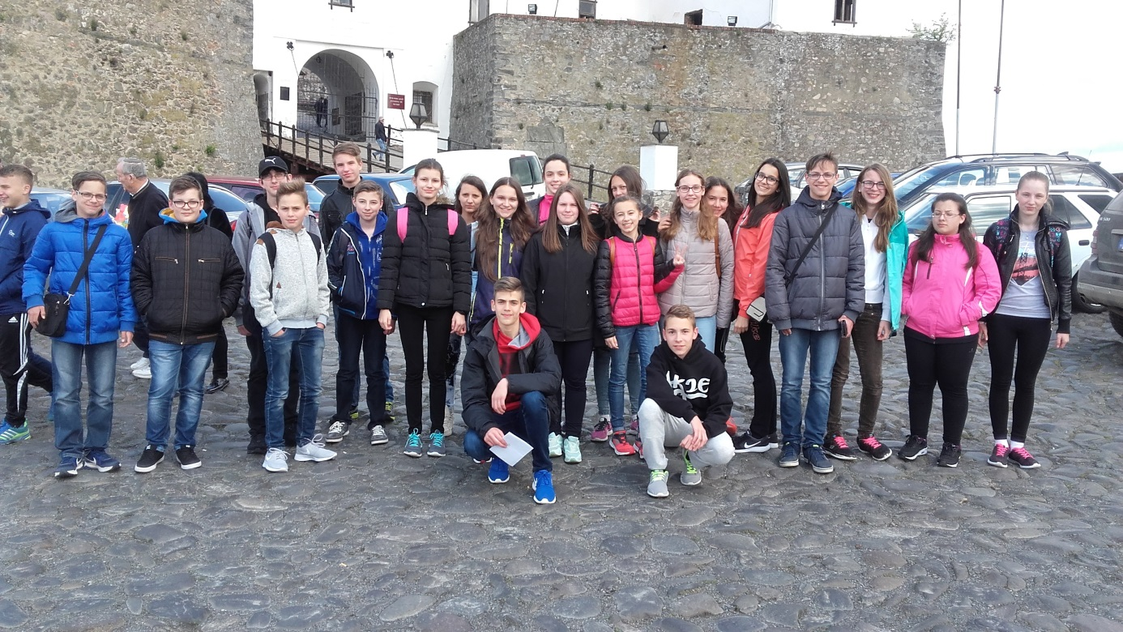
A történelmi ismeretek mellett gondolatébresztő előadások keretein belül diákjaink megtudhatták, tulajdonképpen mi is a hazaszeretet, és garantáltan minden résztvevő más emberként jött haza a kirándulásról.
Nagy Beatrix
osztályfőnök

Bükkábrány, 2016. május 2.

